**FAQS**

**CONTRACTACIÓ D’ASSEGURANCES**

**1. QUÈ ES REQUEREIX PER CONTRACTAR UNA DE LES NOSTRES ASSEGURANCES?**

Per poder contractar qualsevol de les assegurances de la FCEH **únicament hi ha dos requisits**: tenir a disposició el DNI en vigor (en cas de ser menor d’edat pot ser CATSALUT o Passaport); i tenir domicili a l’Estat espanyol o a 50 km de la frontera.

**2. PUC CONTRACTAR L’ASSEGURANÇA SI FAIG ESTADES A L’ESTRANGER?**

Les assegurances de la FCEH tenen cobertura a l’estranger, sempre que l’estada no sigui superior als 90 dies consecutius.

**3. QUAN ES POT CONTRACTAR L’ASSEGURANÇA?**

L’assegurança es pot contractar des del moment en què estigui disponible:

**·** **TARGENEU i MULTIRISC JUNY** 🡪 Es pot contractar a partir de l’1 de juny

**· MULTIRISC GENER** 🡪 Es pot contractar a partir de l’1 de gener

**4. QUAN COMENÇA A TENIR EFECTE L’ASSEGURANÇA?**

En el moment de la seva contractació ja en podràs fer ús.

**5. QUAN VENÇ L’ASSEGURANÇA?**

Les assegurances tenen dates d’inici i venciment fixades:

**· TARGENEU I MULTIRISC JUNY** 🡪 De l’1 de juny al 31 de maig de l’any següent

**· MULTIRISC GENER** 🡪 De l’1 de gener al 31 de desembre

*Exemple 1*: Si es contracta una TARGENEU al 15 d’octubre de 2020, aquesta venç el 31 de maig de 2021

*Exemple 2*: Si es contracta una MULTIRISC JUNY al 21 de juny de 2020, aquesta venç el 31 de maig de 2021.

**6. PUC CONTRACTAR L’ASSEGURANÇA PER UN PERÍODE DIFERENT DE L’ESTIPULAT O PER UN PERÍODE PARCIAL?**

Totes les nostres assegurances són d’adhesió col·lectiva i tenen un període fixat. Per tant, **no és possible** contractar-la en un període diferent de l’estipulat, ni per un període parcial.

**7. QUIN ÉS EL PREU DE LES ASSEGURANCES?**

**Els preus estan publicats a la pàgina web**, concretament a l’apartat ASSEGURANCES. I són els mateixos tota la temporada, independentment del mes de l’any en què es realitza la contractació.

**8. HI HA OPCIÓ DE FRACCIONAR EL PREU A L’HORA DE FER EL PAGAMENT?**

**No és possible**. Perquè estigui en vigor, és necessari abonar el preu íntegre en el moment de la contractació.

**9. QUINES FORMES DE PAGAMENT HI HA?**

Disposem de dues modalitats: el **pagament online** i la **domiciliació**.

· Si és contracta per primera vegada: És necessari realitzar el **pagament online**.

· Per a futures renovacions automàtiques: Es pot **domiciliar** el pagament incorporant les dades sol·licitades: Nom del titular del compte, IBAN, i ordre de domiciliació (cercles vermells) als apartats corresponents.

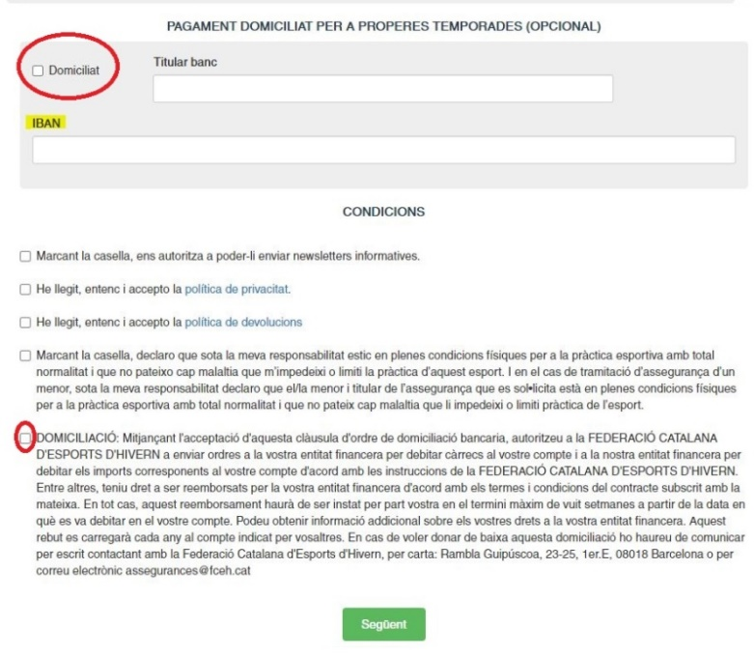

**Nota**: Els pagaments online on no es faci constar domiciliació **no es renovaran automàticament**. Un cop venci l’assegurança en qüestió, si es vol renovar s’haurà de tornar a tramitar via web amb pagament online.

**10. I COM PUC DONAR DE BAIXA LA MODALITAT DOMICILIAT?**

Per donar-se de baixa com a domiciliat, cal notificar formalment al inici del **mes anterior a la renovació** (la primera setmana del MAIG per a la TARGENEU i MULTIRISC JUNY | la primera setmana de DECEMBRE per a la MULTIRISC GENER), dirigint-se a l’adreça [assegurances@fceh.cat](mailto:assegurances@fceh.cat) i fent-ne constar a la baixa les següents dades:

**Assumpte del mail:** CANCEL·LACIÓ DOMICILIACIÓ BANCÀRIA

**Petició de baixa** (constar voluntad de no tornar renovar)

**Nom i cognoms del/s assegurat/s**

**DNI del/s assegurat/s**

**Nota**: Per tramitar la baixa **és imprescindible** que constin, com a mínim, aquests quatre camps.

**11. HE DE NOTIFICAR QUE NO VULL RENOVAR L’ASSEGURANÇA?**

· **Si està domiciliada** (i, per tant, es renova automàticament): Serà necessari seguir el procediment assenyalat al recent **Punt 10**.

· **Si es va pagar online via web (**sense fer constar domiciliació**)**: No caldrà notificar la no renovació, l’assegurança finalitzarà al període de venciment sense renovar-se.

**12. COM PUC CANVIAR L’ASSEGURANÇA CONTRACTADA PER UNA ALTRA?**

El canvi d’assegurança **únicament** es pot sol·licitar en el moment de la renovació.

Segons la modalitat de pagament hi ha dos procediments:

**· Pagament online**: Si la darrera contractació es va fer mitjançant pagament amb targeta a la web, per canviar el producte únicament s’haurà d’introduir el nou producte desitjat en la renovació via web.

**· Domiciliat**: Si la renovació és automàtica, és necessari notificar-ho abans de la renovació (al primera setmana del MAIG per a la TARGENEU i MULTIRISC JUNY | la primera setmana de DECEMBRE per a la MULTIRISC GENER) a l’adreça [assegurances@fceh.cat](mailto:assegurances@fceh.cat).

**13.- SI EM DONO DE BAIXA ABANS DEL PERÍODE DE COBERTURA, PUC DEMANAR PART DEL PREU DELS MESOS NO GAUDITS?**

No, com estableix el PUNT 6, l’assegurança es contracta per un any, i com reflexa el PUNT 7, es fa pel preu que consta a la web. Per tant, un cop contractada l’assegurança, es gaudeix del període de cobertura d’un any pel preu corresponent, independentment de si es deixa de utilitzar o no.

**FAQS**

**CONTRATACIÓN DE SEGURO**

**1. ¿QUE SE REQUIERE PARA LA CONTRATACIÓN DE UNO DE NUESTROS SEGUROS?**

Para poder contratar cualquiera de nuestros seguros de la Federación, únicamente hay dos requisitos: tener el DNI en vigor (en caso de ser menor de edad puede ser pasaporte o CATSALUT); y tener domicilio en el estado español o a 50 km de la frontera.

**2. ¿PUEDO CONTRATAR EL SEGURO SI VIAJO AL EXTRANJERO?**

Los seguros de la Federación tienen cobertura en el extranjero, siempre que la estancia no sea superior a 90 días consecutivos.

**3. ¿CUÁNDO SE PUEDE CONTRATAR EL SEGURO?**

El seguro se puede contratar des del momento en que esté disponible:

**·** **TARGENEU i MULTIRISC JUNY** 🡪 Se puede contratar a partir del 1 de junio.

**· MULTIRISC GENER** 🡪 Se puede contratar a partir del 1 de enero.

**4. ¿CUÁNDO COMIENZA A TENER EFECTO EL SEGURO?**

En el momento de su contratación ja se puede hacer uso.

**5. ¿CUÁNDO VENCE EL SEGURO?**

Los seguros tienen fechas de inicio i vencimiento fijadas:

**· TARGENEU I MULTIRISC JUNY** 🡪 Del 1 de junio al 31 de mayo del año siguiente.

**· MULTIRISC GENER** 🡪 Del 1 de enero al 31 de diciembre del mismo año.

*Ejemplo. 1: Si se contrata una TARGENEU el 15 de octubre de 2020, esta vence el 31 de mayo de 2021.*

*Ejemplo. 2: Si se contrata una MULTIRISC JUNY el 21 de junio de 2020, esta vence el 31 de mayo de 2021.*

**6. ¿PUEDO CONTRATAR UN SEGURO POR PERIODO DIFERENTE AL ESTIPULADO O POR UN PERÍODO PARCIAL?**

Todos nuestros seguros son de adhesión colectiva, y tienen un periodo fijado. Por lo tanto, **no es posible** contratar por un periodo diferente al estipulado, ni por un período parcial.

**7. ¿CUÁL ES EL PRECIO DE LOS SEGUROS?**

**Los precios están publicados en la página web,** concretamente en el apartado de ASSEGURANCES, i son los mismos toda la temporada, independientemente del mes del año en que se realiza la contratación.

**8. ¿HAY OPCIÓN DE FRACCIONAR EL PRECIO A LA HORA DE REALIZAR EL PAGO?**

**No es posible.** Para que este en vigor es necesario abonar el precio integro en el momento de la contratación.

**9. ¿QUÉ FORMAS DE PAGO HAY?**

Se dispone de dos modalidades: **pago online** i **domiciliación**.

· Si se contrata por primera vez: Es necesario realizar el **pago online**.

· Para futuras renovaciones automáticas: Se puede domiciliar el pago incorporando los datos solicitados, Nombre del titular de la cuenta, IBAN, y orden de domiciliación (círculos rojos) en los apartados correspondientes.

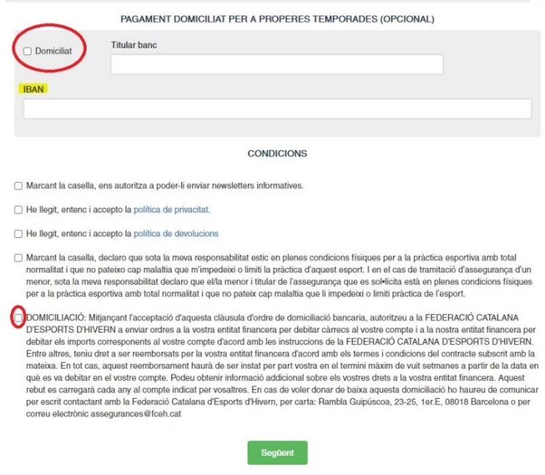

**Nota**: Los pagos online donde no se haga constar la domiciliación no se renovarán automáticamente. Una vez finalice el período de cobertura del seguro, si se quiere renovar, tendrá que volver a tramitar vía web con pago online.

**10. I COM PUC DONAR DE BAIXA LA MODALITAT DOMICILIAT?**

Para darse de baja como domiciliado, es necesario comunicar formalmente al inició del mes anterior a la renovación (la primera semana de MAYO para la TARGENEU y MULTIRISC JUNY | la primera semana de DICIEMBRE para la MULTIRISC GENER), dirigiéndose a la dirección [assegurances@fceh.cat](mailto:assegurances@fceh.cat) y haciendo constar en la baja los siguientes datos:

**Asunto del mail:** CANCELACIÓN DE LA DOMICILIACIÓN BANCARIA

**Petición de baja** (hacer constar voluntad de no querer renovar)

**Nombre y apellidos del/los asegurado/s**

**DNI del/los asegurado/s**

**Nota**: Para tramitar la baja es imprescindible que conste, como mínimo, estos 4 campos.

**11. ¿TENGO QUE NOTIFICAR QUE NO QUIERO RENOVAR EL SEGURO?**

· **Si esta domiciliada** (y por tanto, se renueva automáticamente): Sera necesario seguir el procedimiento señalado en el Punto 10 anterior.

· Si se pago online via web (sin hacer constar la domiciliación): No será necesario notificar la no renovación, el seguro finalizará en el período de vencimiento sin renovación.

**12. ¿CÓMO PUEDO CAMBIAR EL SEGURO CONTRATADO POR OTRO?**

El cambio de seguro únicamente se puede solicitar en el momento de la renovación.7

Según la modalidad de pago hay dos procedimientos:

· **Pago online**: Si la última contratación se realizó por medio de pago con tarjeta en la web, para cambiar el producto únicamente se tendrá que introducir el nuevo producto deseado en la renovación web.

· **Domiciliado**: Si la renovación es automática, es necesario notificarlo antes de la renovación (la primera semana de MAYO para la TARGENEU y MULTIRISC JUNY | la primera semana de DICIEMBRE para la MULTIRISC GENER), dirigiéndose a la dirección [assegurances@fceh.cat](mailto:assegurances@fceh.cat)

**13.- ¿SI ME DOY DE BAJA ANTES DEL PERÍODO DE COBERTURA, PUEDO SOLICITAR PARTE DEL PRECIO DE LOS MESES NO DISFRUTADOS?**

No, como establece el Punto 6, el seguro se contrata por el período de 1 año, y como refleja el Punto 6, este se realiza por el precio que consta en la web. Por lo tanto, una vez contratado el seguro, se tiene cobertura de un año por el precio correspondiente, independientemente de si se deja de utilizar o no.